2022 年普通高等学校招生全国统一考试 (全国甲卷) 地理
一、选择题：本题共 11 小题，每小题 4 分，共 44 分。在每小题给出的四个选项中，只有 一项是符合题目要求的。
浙江 S 集团是一家研发和生产空调控制元件和零部件的企业，其生产的零部件占全球智 能空调配件市场 60%以上的份额。至 2017 年，S 集团除国内工厂外，还在美国、墨西哥、波 兰等国家建有工厂。其国内工厂生产的产品除供应国内市场外，还满足出口需求。2018 年， 在国内工厂产能饱和、订单不断增长的情况下，S 集团入驻越南某工业园，在买地自建厂房 的同时，租用厂房开展生产。据此完成 1 ~ 3 题。
1． 影响 S 集团在美国、墨西哥、波兰等国家建厂的主要区位因素是 ( )
A．技术
B．市场
C．原材料
D．劳动力
2． 与国内建厂相比，S 集团选择在越南建厂，可以 ( )
A．降低生产成本
B．增加产品产量
C．提高产品质量
D．方便原料供应
3．推测入驻越南的S 集团在自建厂房的同时租用厂房的主要目的是 ( )
A．减少投资
B．提升企业形象
C．支持园区建设
D．满足客户需求
近年来，吉林、河南两省相继提出实施“秸秆变肉”工程和“秸秆变肉换奶”计划。一 是重点推进秸秆饲料化进程 (2021年吉林、河南秸秆产量分别为 4000 万吨和 6550 万吨) ； 二是稳妥推进具有良好经济与生态意义的“粮改饲”工作，即在玉米产区规模化种植青贮玉 米、甜高粱、苜蓿等饲料作物，以满足肉牛等发展需求。据此完成 4 ~ 6 题。
4．导致吉林、河南两省年秸秆产量差异的主要因素是 ( )
A．年降水量
B．作物结构

C．耕地质量
D．作物熟制
5．在玉米产区推广“粮改饲”的经济意义是 ( )
A．提高秸秆产量
B．增加秸秆种类
C．调整农牧结构
D．推动种植技术进步
6．体现“粮改饲”生态意义的农事是 ( )

①作物轮作
③圈舍养殖
A．①③
B．①④
C．②③
D．②④

②土壤深翻
④土地平整

图 1 示意北美东南部沿海冲积平原某区域 1890 年以来海岸线的变化。读图 1，完成 7 ~
8 题。
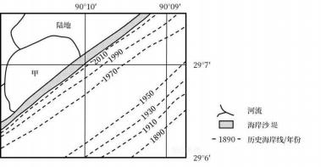
图 1
7． 在图示区域海岸线变化最快的时段，该区域可能经历了 ( )
A．强烈的地震
B．剧烈的海啸
C．频发的飓风
D．汹涌的洪水
8． 判断甲水域是湖泊而非海湾的依据是 ( )

①甲水域北岸岸线基本稳定
②百年来变动的海岸线近似平直
③甲水域有河流汇入
④甲水域呈半圆形形态
A．①②
B．②③
C．③④
D．①④
蒙古族将靠近山林的优质草原称为杭盖草原。杭盖草原地形和缓，多由缓丘和河谷组成。 缓丘上牧草葱郁，河谷中的牧草更加繁茂。通常鼠类打洞、啃食等对草原多有破坏，而杭盖 草原的河谷中鼠害却很轻。杭盖草原是古时游牧民族最喜爱的牧场。据此完成 9 ~ 11 题。
9．杭盖草原附近山地对古时游牧民族越冬的重要性在于 ( )
A．提供水源
B．挡风保暖
C．食物丰富
D．围猎场所大
10．相对于周边坡度较大的草原，杭盖草原的缓丘牧草生长更好，是因为缓丘上 ( )
A．降水较多
B．蒸发较弱
C．温度较高
D．径流较少
11．杭盖草原的河谷鼠害很轻，是因为河谷
A．缺乏鼠类食物
B．冷空气易集聚
C．地下水位高
D．鼠类天敌多

二、非选择题：共 56 分。第 36~37 题为必考题，每个试题考生都必须作答。第 43~44 题 为选做题，考生根据要求作答。
( 一) 必考题：共 56 分。

36．阅读图文材料，完成下列要求。 (22 分)
瑞士矿产资源贫乏，经济发达。年降水量 1000 毫米以上，河湖众多。工业、金融业、 旅游业为经济的三大支柱，工业以低原料消耗的机械制造、精细化工、医药、钟表等为主， 技术先进。有完整的金融法律和监管体系，提供广泛、专业、高度国际化的金融服务。在能
源消费构成中，水电占 30%以上。图 4 示意瑞士的地形。
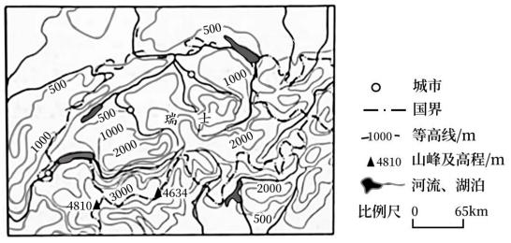
图 4
(1) 说明瑞士利用优势自然资源发展的非农产业。 (6 分)
(2) 分析瑞士主要发展低原料消耗的工业部门的原因。 (8 分)
(3) 指出瑞士发展金融业的自身优势因素。 (4 分)
(4) 简述瑞士经济发展特点给区域经济发展带来的启示。 (4 分)

37．阅读图文材料，完成下列要求。 (24 分)
2002 年 4~10 月，澳大利亚大部分地区气候严重异常。同年 10 月 22~23 日，一场沙尘
量创纪录的沙尘暴袭击了澳大利亚部分地区。图 5 示意澳大利亚及周边区域当地时间 10 月 23 日 4 时的海平面气压分布。

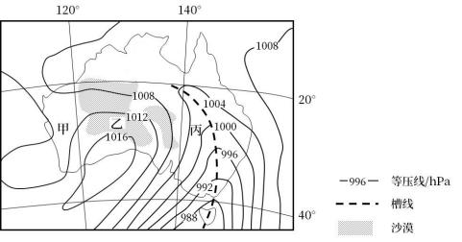
图 5
(1) 推测当年 4 ~ 10 月澳大利亚气候异常的表现，并分析其在沙尘暴形成中的作用。 (6 分)
(2) 在图示甲乙丙丁四地区中，指出 10 月 23 日 4 时正在经历沙尘暴的地区并说明判断依 据。 (6 分)
(3) 指出经历此次沙尘暴的地区 10 月 22 ~ 23 日风向、气温的变化。 (6 分)
(4) 对于“人类是否应干预沙尘暴”这一问题，提出自己的观点，并说明理由。 (6 分)
43．【地理——选修 3：旅游地理】 (10 分)
位于陕西省安康市汉阴县的凤堰古梯田，是目前已发现的秦巴山区面积最大、保存最完 整的清代梯田。在总面积约 800 公顷的古梯田保护区内，分布有自清乾隆年间以来修建的古 建筑民居群落、古寨堡、古庙宇、古堰渠、古塘坝等文物遗存。2019 年，凤堰古梯田被列 为全国重点文物保护单位。以古梯田为“展品” ，以秀美的自然风光为“展厅”，凤堰古梯 田被打造成保护和展示原生态生活方式、促进村镇科学发展的开放式“生态博物馆”。
提出该开放式“生态博物馆”开展旅游活动的旅游资源保护措施。
44．【地理——选修 6：环境保护】 (10 分)
多氯联苯曾被广泛使用，进入环境后难以降解，被公认为环境污染的元凶之一。美国于 1929 年最先使用，1978 年禁用。时至今日，美国某湖虽然鱼类丰富，但由于存在多氯联苯 污染，湖边仍立着“不建议食用鱼类”的警示牌。
为分析该湖鱼类体内多氯联苯的来源，列出应采集的样品种类及采样点的位置，并说明
理由。

